附件：

采 购 清 单
名称 | 尺寸（cm）  长宽高 | 样品图片 | 申请数量（个） | 单价最高限价（元） | 总价最高限价（元）
加厚款物品收纳盒 | 21*16*6.5 | 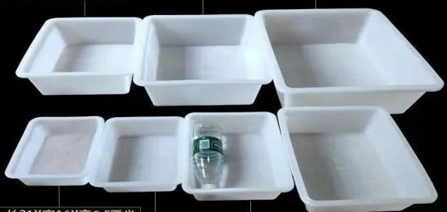 | 110 | 3.77 | 15535.25
 | 24.5*19*7.5 |  | 59 | 4.44
 | 28.5*22*8.5 |  | 116 | 5.12
 | 33*25*10.5 |  | 52 | 6.25
 | 37*29*11.5 |  | 94 | 8.51
 | 43*33*13 |  | 205 | 10.55
 | 50*38*15 |  | 36 | 15.07
浅盘款物品收纳盒 | 35*25*7 | 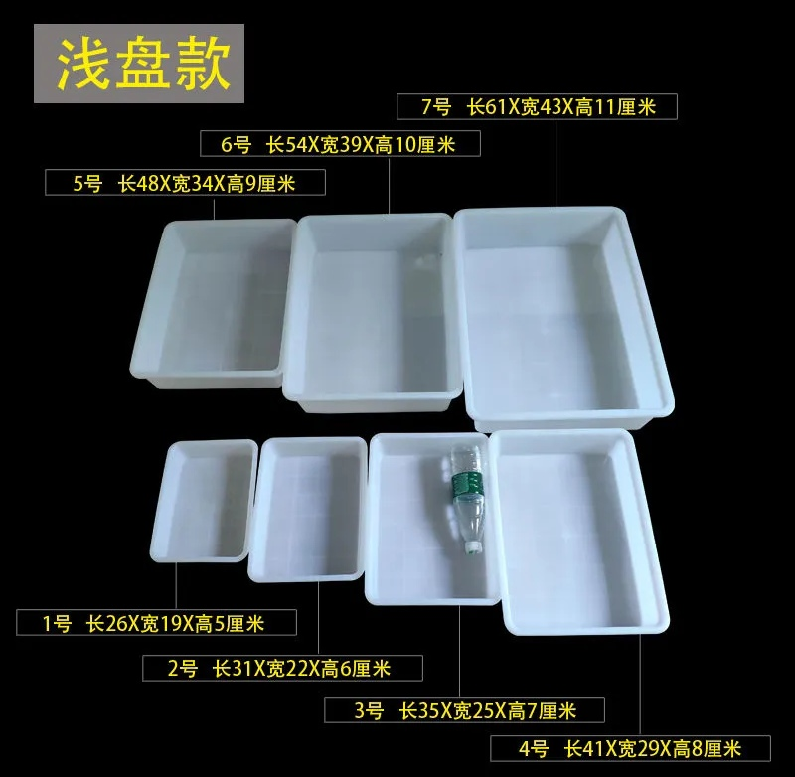 | 108 | 8.67
 | 48*34*9 |  | 1 | 13.56
 | 61*43*11 |  | 230 | 21.85
加厚款液体收纳盒 | 33*25*10.5 |  | 175 | 6.25
 | 37*29*11.5 |  | 3 | 8.51
 | 43*33*13 |  | 248 | 10.55
 | 50*38*15 |  | 48 | 15.07
遮光盒 | 12*9*6±2 | 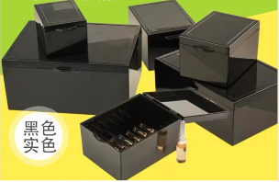 | 70 | / | 2500
 | 18*12*6±2 |  | 30 | /
塑料盒 | 11.9*8.8*4.3±2 | 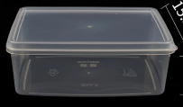 | 30 | / | 1300
 | 19.5*14.2*7.5±2 |  | 60 | /
 | 22.3*15.3*8.2±2 |  | 10 | /
合计 |  |  |  |  | 19335.25

